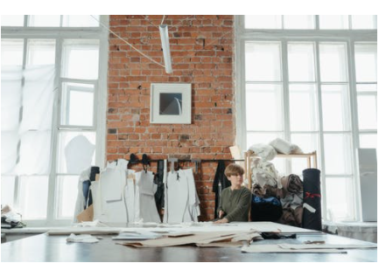

**Elaboración del patrón de la falda**

**Elaboración del patrón de la falda**

Instrucciones paso a paso para la elaboración del patrón.

1. Se realizará un plano unido por costado para el desarrollo de la falda básica, con el fin de entender que los costados deben coincidir en alturas y largos.

Para iniciar el patronaje básico de falda se utilizará el contorno de mayor medida y el largo de mayor medida. En este caso, el contorno de mayor medida es el contorno de cadera y el largo de mayor medida es el largo de falda.

La medida de contorno de cadera se dividirá en dos para hacer un rectángulo donde la línea horizontal tendrá la medida de ½ de contorno de cadera y la línea vertical será el largo de falda.

**Figura 1**

*Plano unido por costado*

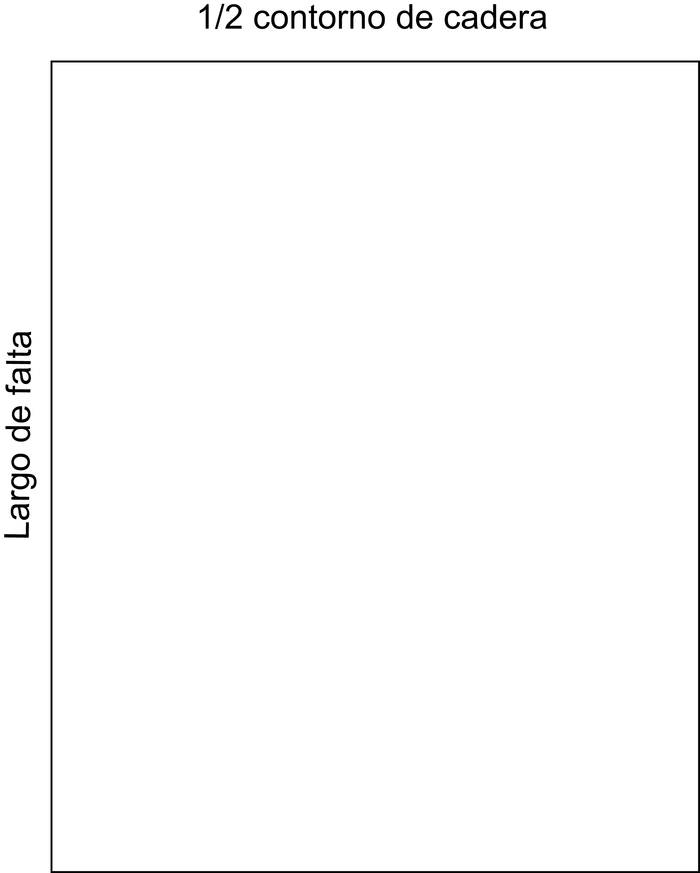

1. Después de realizar el rectángulo inicial, del vértice superior derecho o izquierdo medir hacia abajo la altura de cadera y escuadrar en una línea horizontal hasta el otro lado del rectángulo. Esta línea se llamará línea de cadera.

**Figura 2**

*Representación de la línea de cadera*

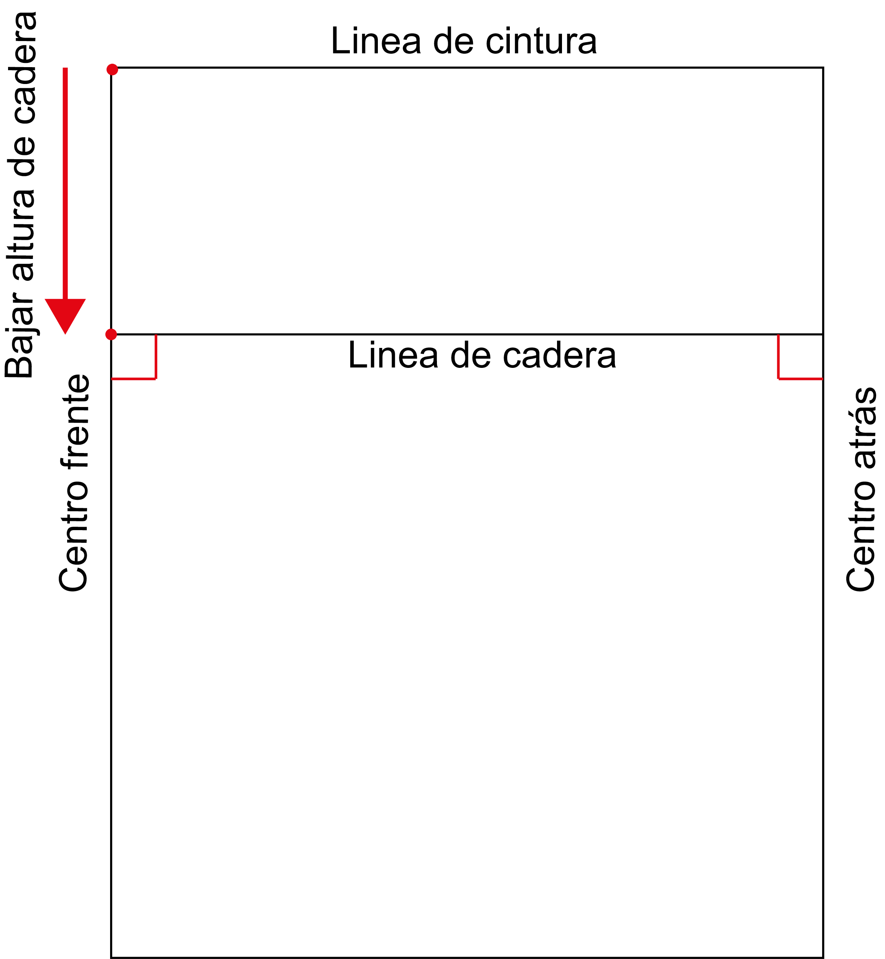

1. Dividir en dos partes iguales la primera línea horizontal, que se llamará línea de cintura.

**Figura 3**

*Representación de la línea de cintura*

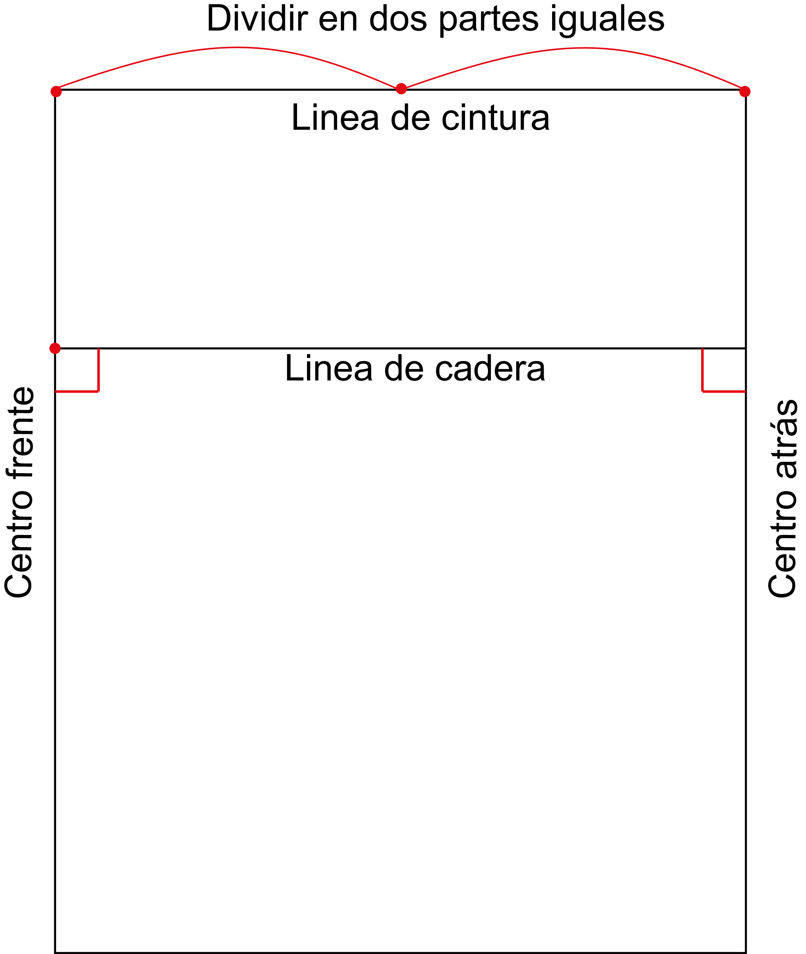

1. Escuadrar hacia abajo la división realizada anteriormente. Esta línea corresponde a la línea de costado.

**Figura 4**

*Representación de la línea de costado*

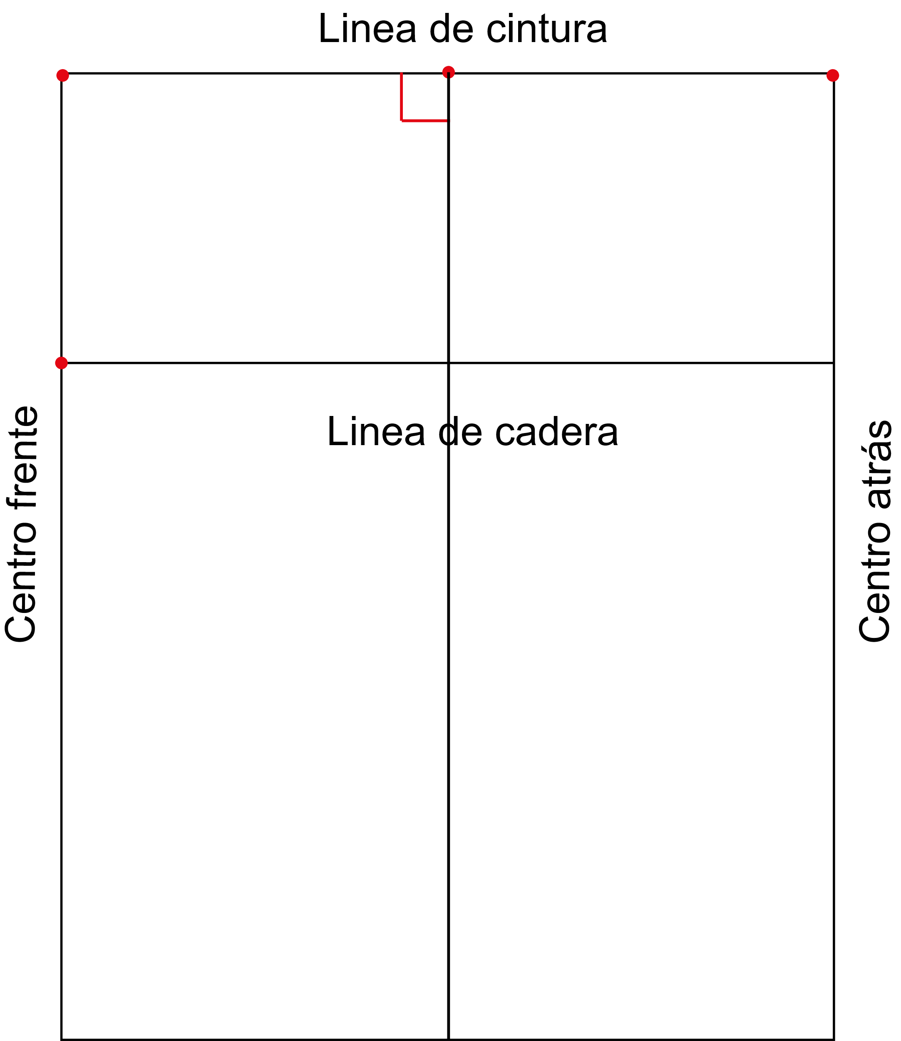

1. A partir del vértice superior derecho, hacia el costado, marcar la medida de ¼ de contorno de cintura más 3 cm de pinza. Hacer lo mismo desde el vértice superior izquierdo hacia el costado.

**Figura 5**

*Representación del paso 5 del proceso de diseño*

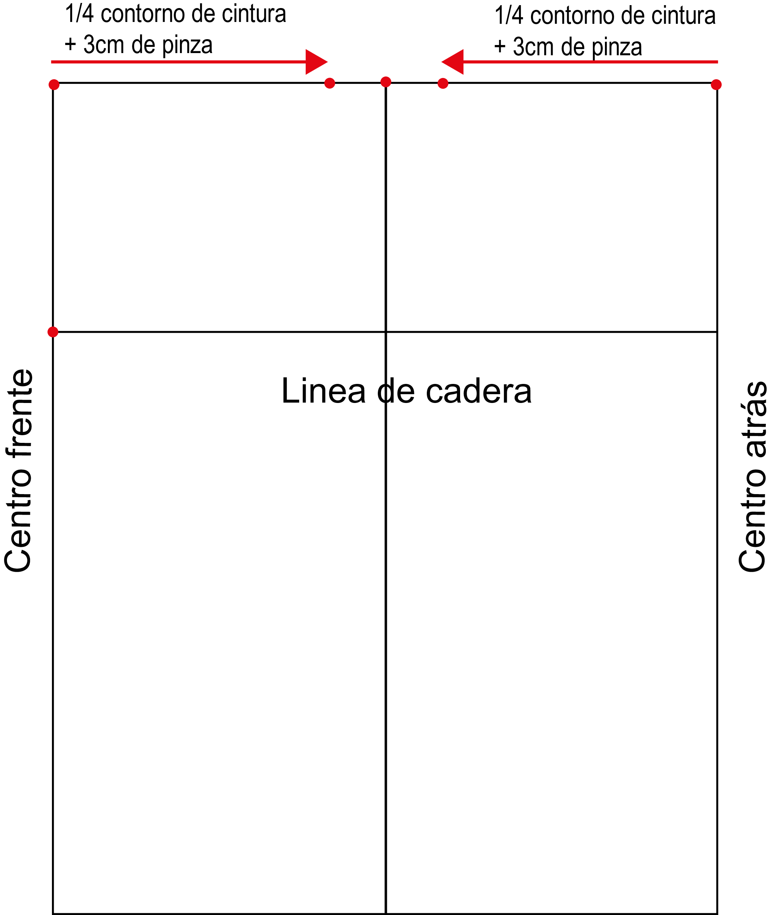

1. Desde los puntos marcados anteriormente subir 1 cm. Puntos costado cintura, a la derecha el delantero y el de la izquierda posterior o atrás.

**Figura 6**

*Representación del paso 6 del proceso de diseño*

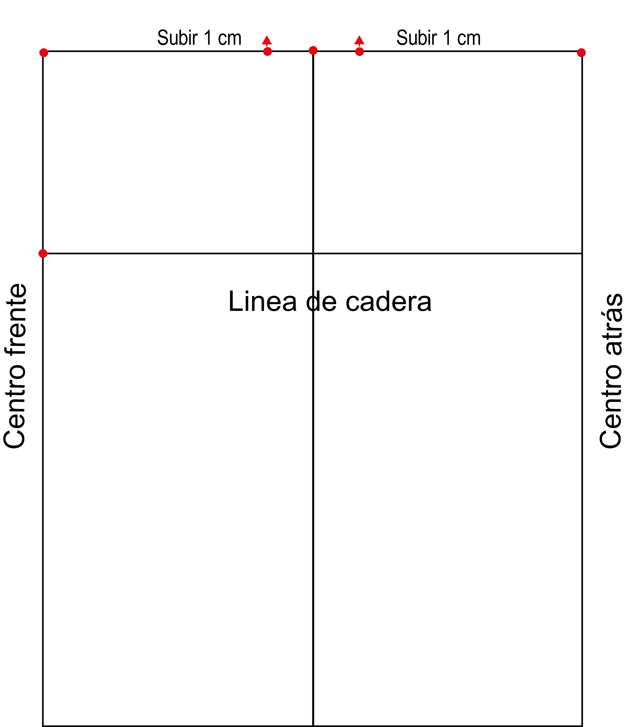

1. A partir de los puntos cintura costado delantero y cintura – costado posterior, unir con curva de cadera suave, hacia afuera con el punto altura de cadera - costado.

**Figura 7**

*Representación del paso 7 del proceso de diseño*

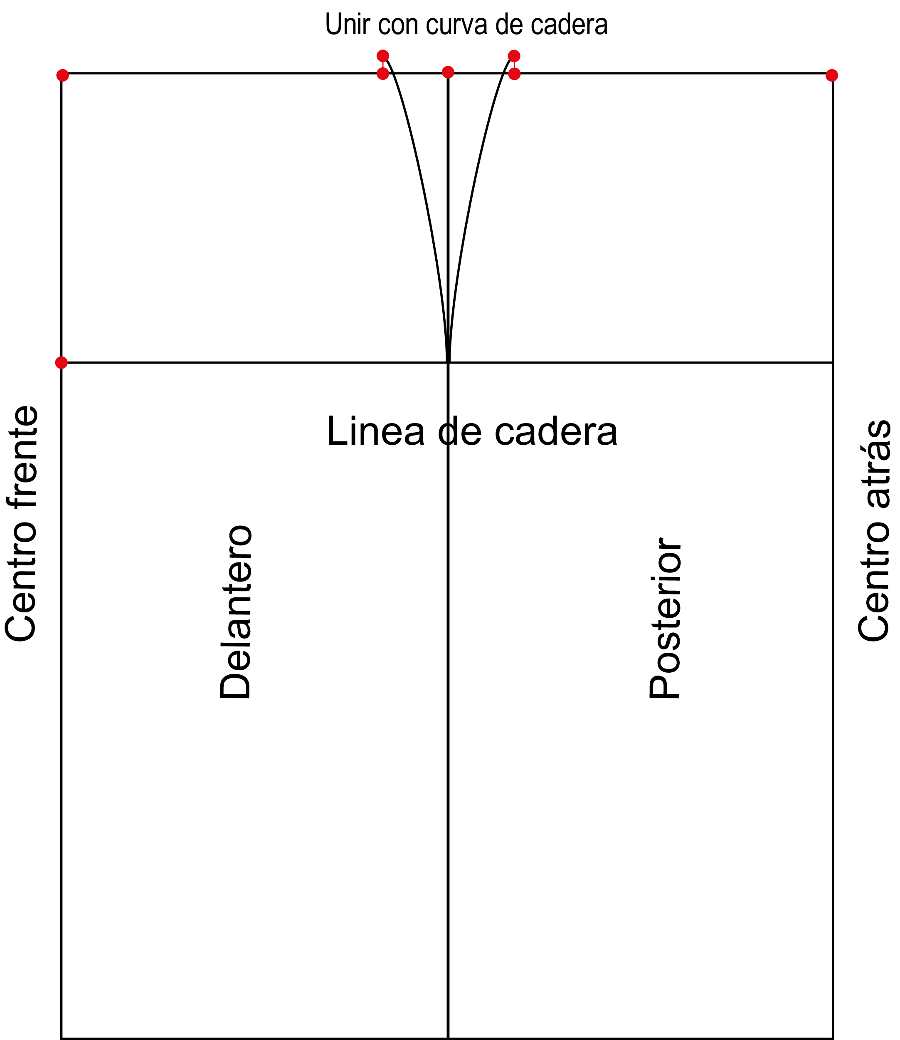

1. Partiendo del punto cintura- costado delantero, unir con curva de cadera suave y hacia abajo con punto cintura – centro frente o centro delantero.

**Figura 8**

*Representación del paso 8 del proceso de diseño*

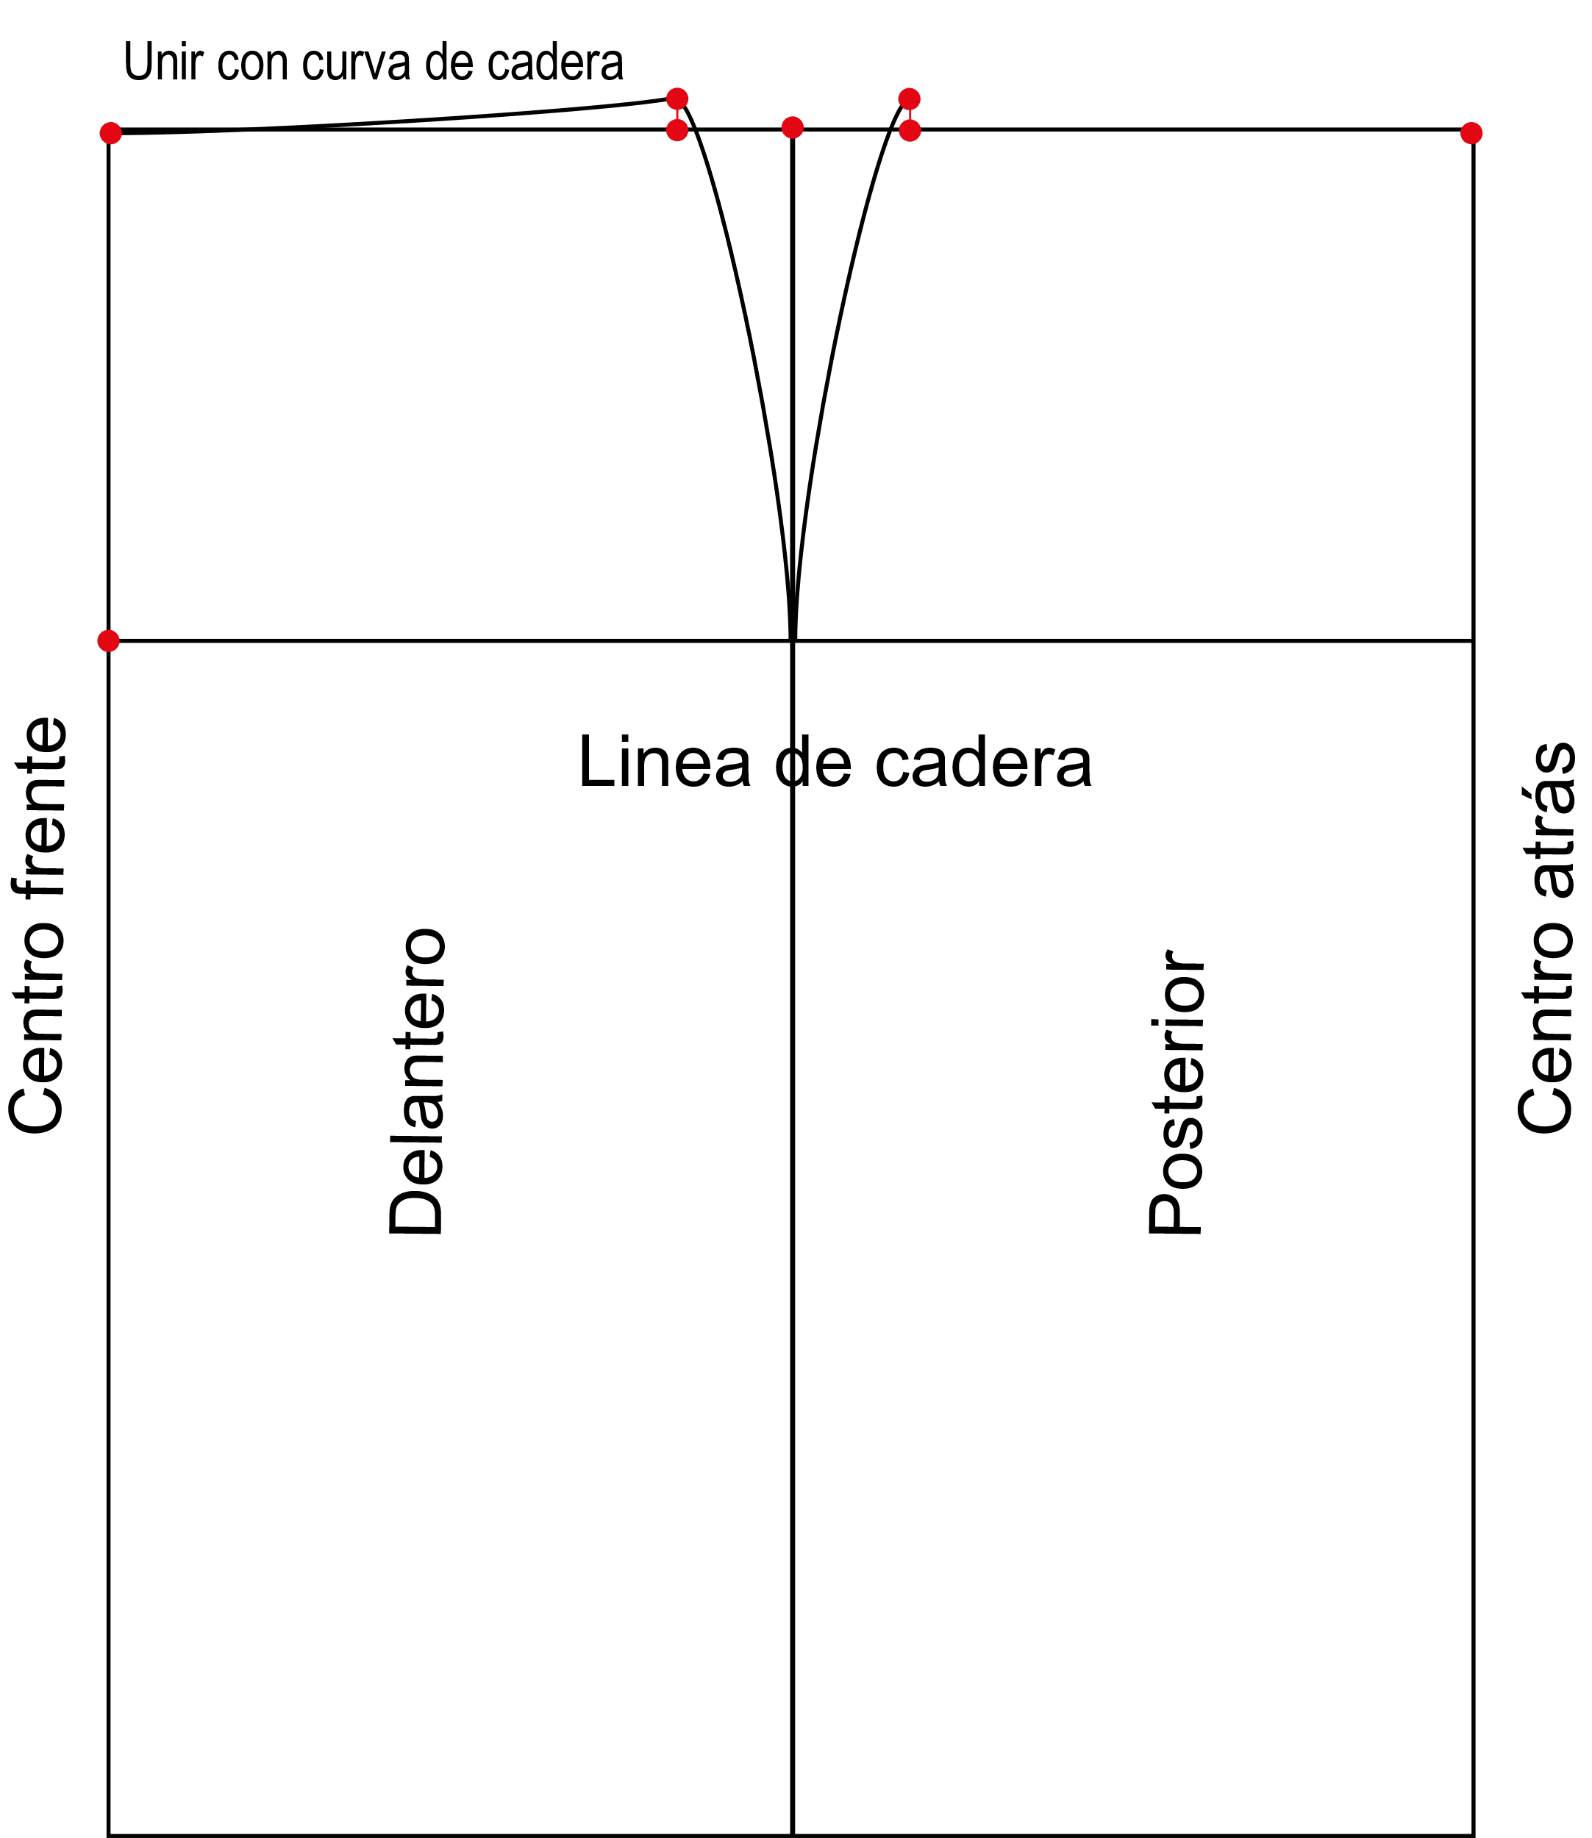

1. Dividir la línea realizada anteriormente en dos. Punto centro de pinza delantera.

**Figura 9**

*Representación del paso 9 del proceso de diseño*

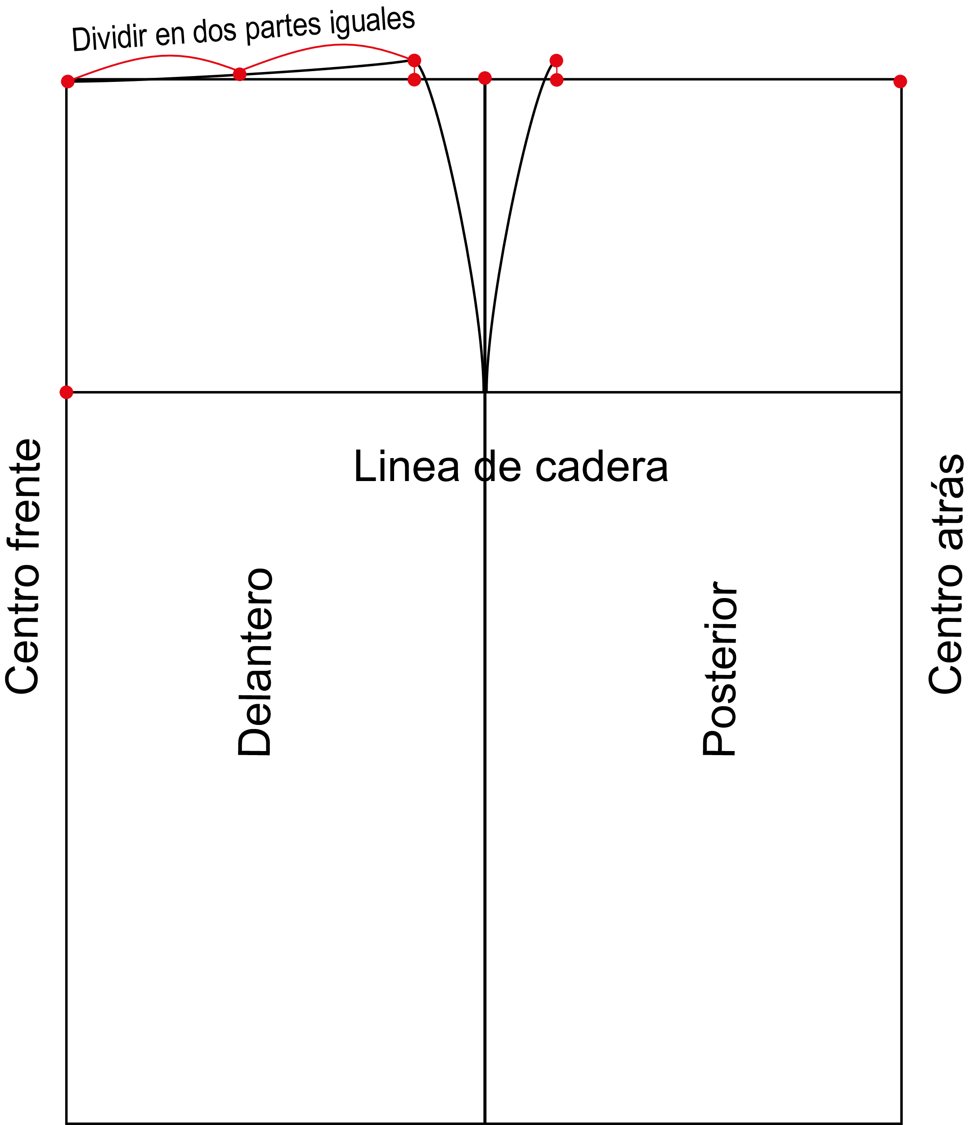

1. Escuadrar hacia abajo punto de centro de pinza delantera, de 9.5 cm a 10 cm.

**Figura 10**

*Punto centro de pinza delantera*

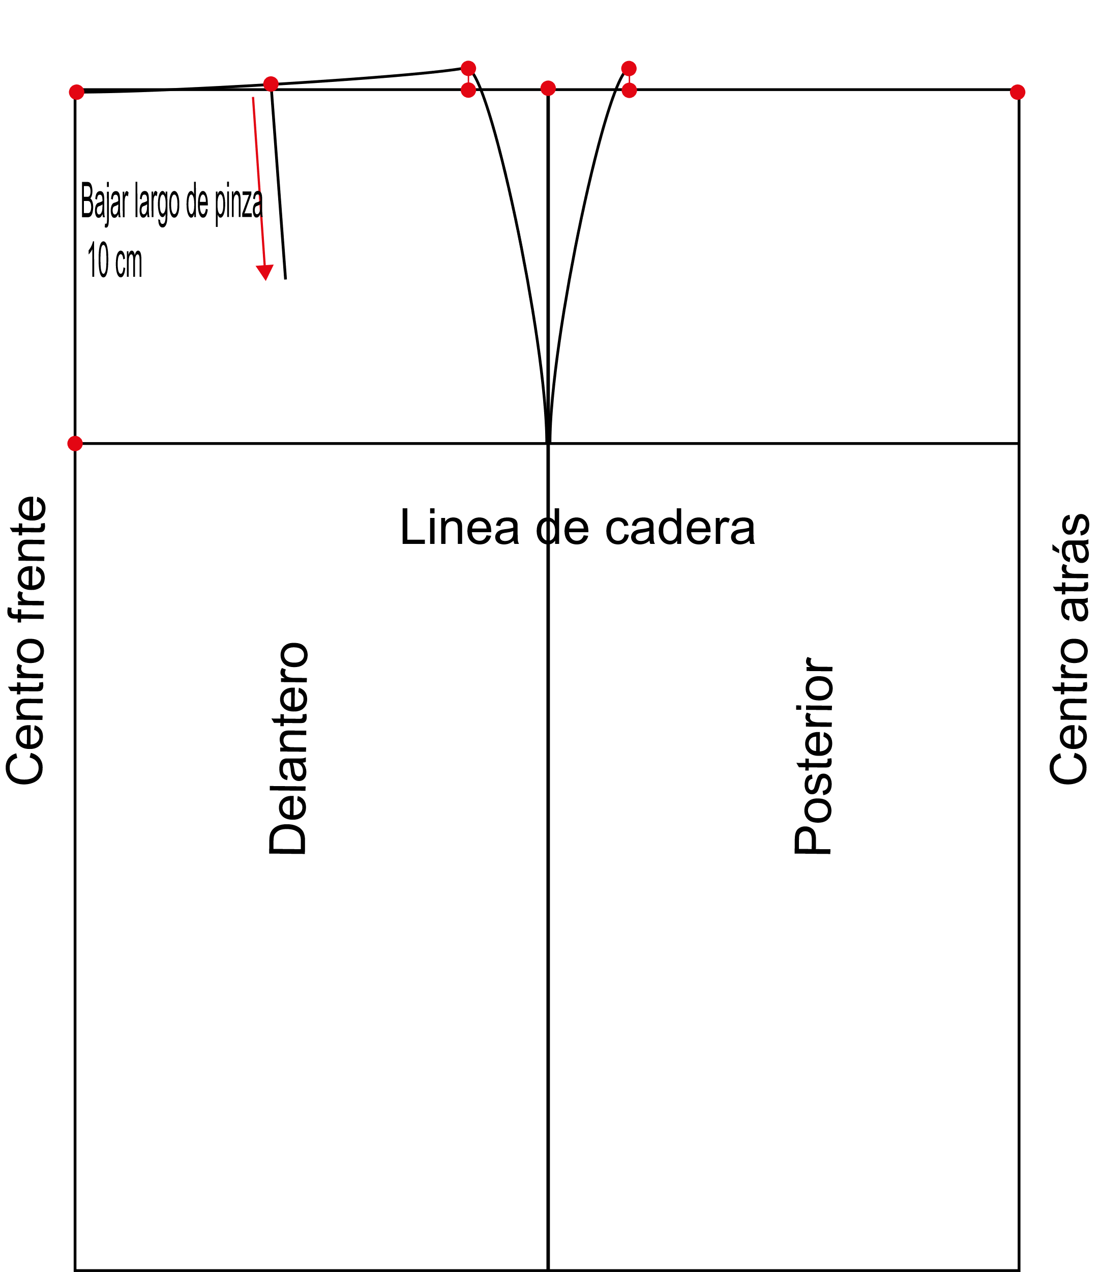

1. Hacia cada lado del centro de pinza delantera hacia cada lado marcar 1.5 cm, que corresponde a la mitad del aumento total de pinza, que se le dio a la medida de ¼ de contorno de cintura. Unir los puntos en recta formando la pinza.

**Figura 11**

*Representación del paso 11 del proceso*

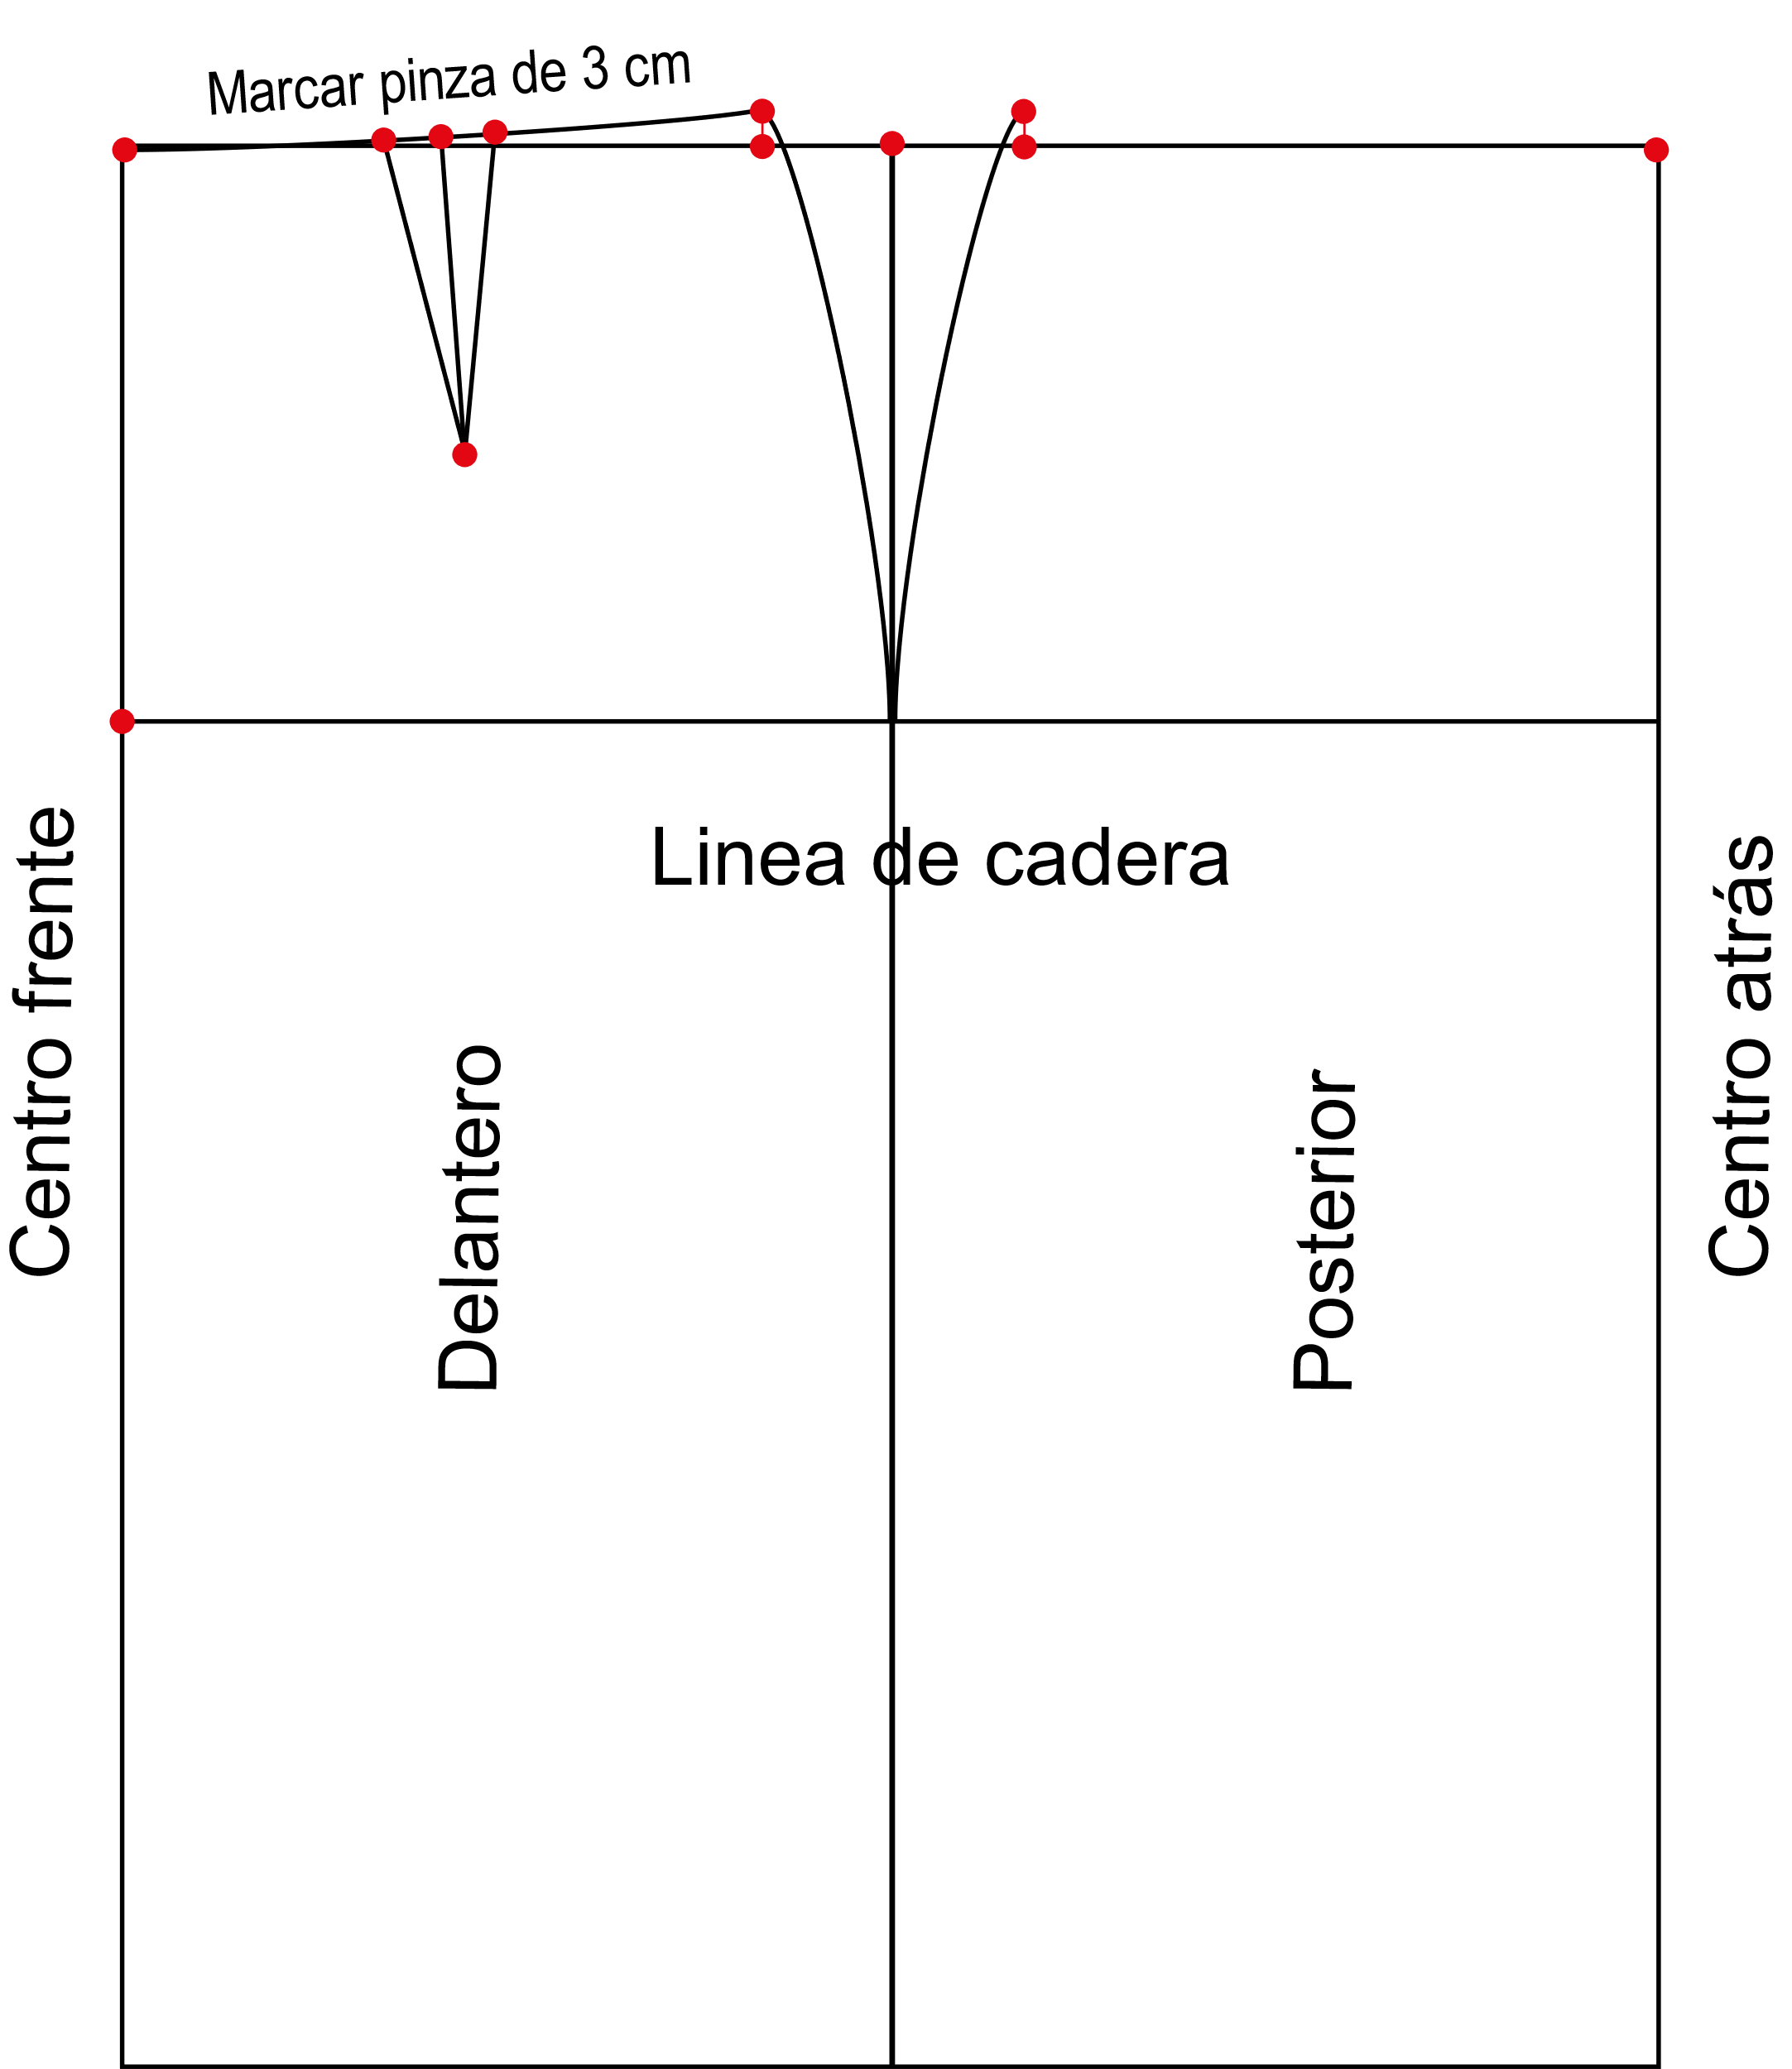

1. A partir del punto cintura posterior- centro posterior o atrás, bajar 1 cm.

**Figura 12**

*Representación del paso 12 del proceso*

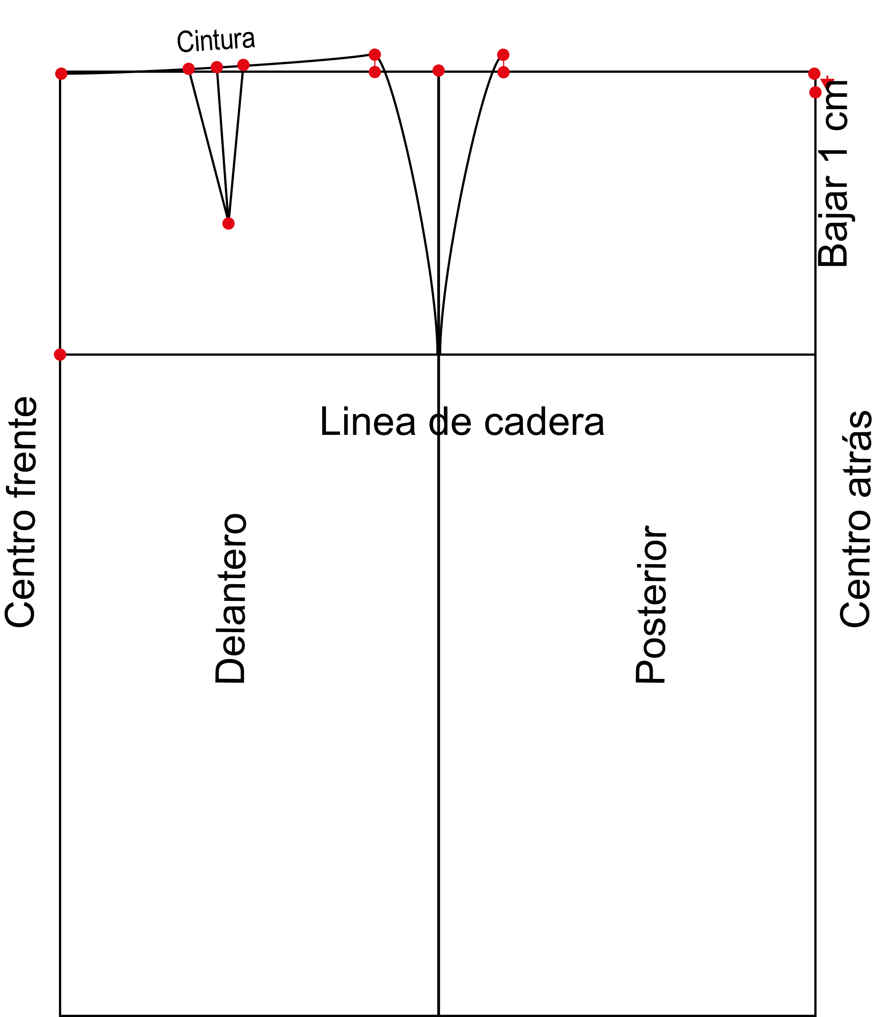

1. Unir el punto de cintura posterior – costado posterior, con el centímetro que se bajó en punto cintura posterior- centro posterior o atrás, en curva de cadera suave hacia abajo.

**Figura 13**

*Representación del paso 13 del proceso*

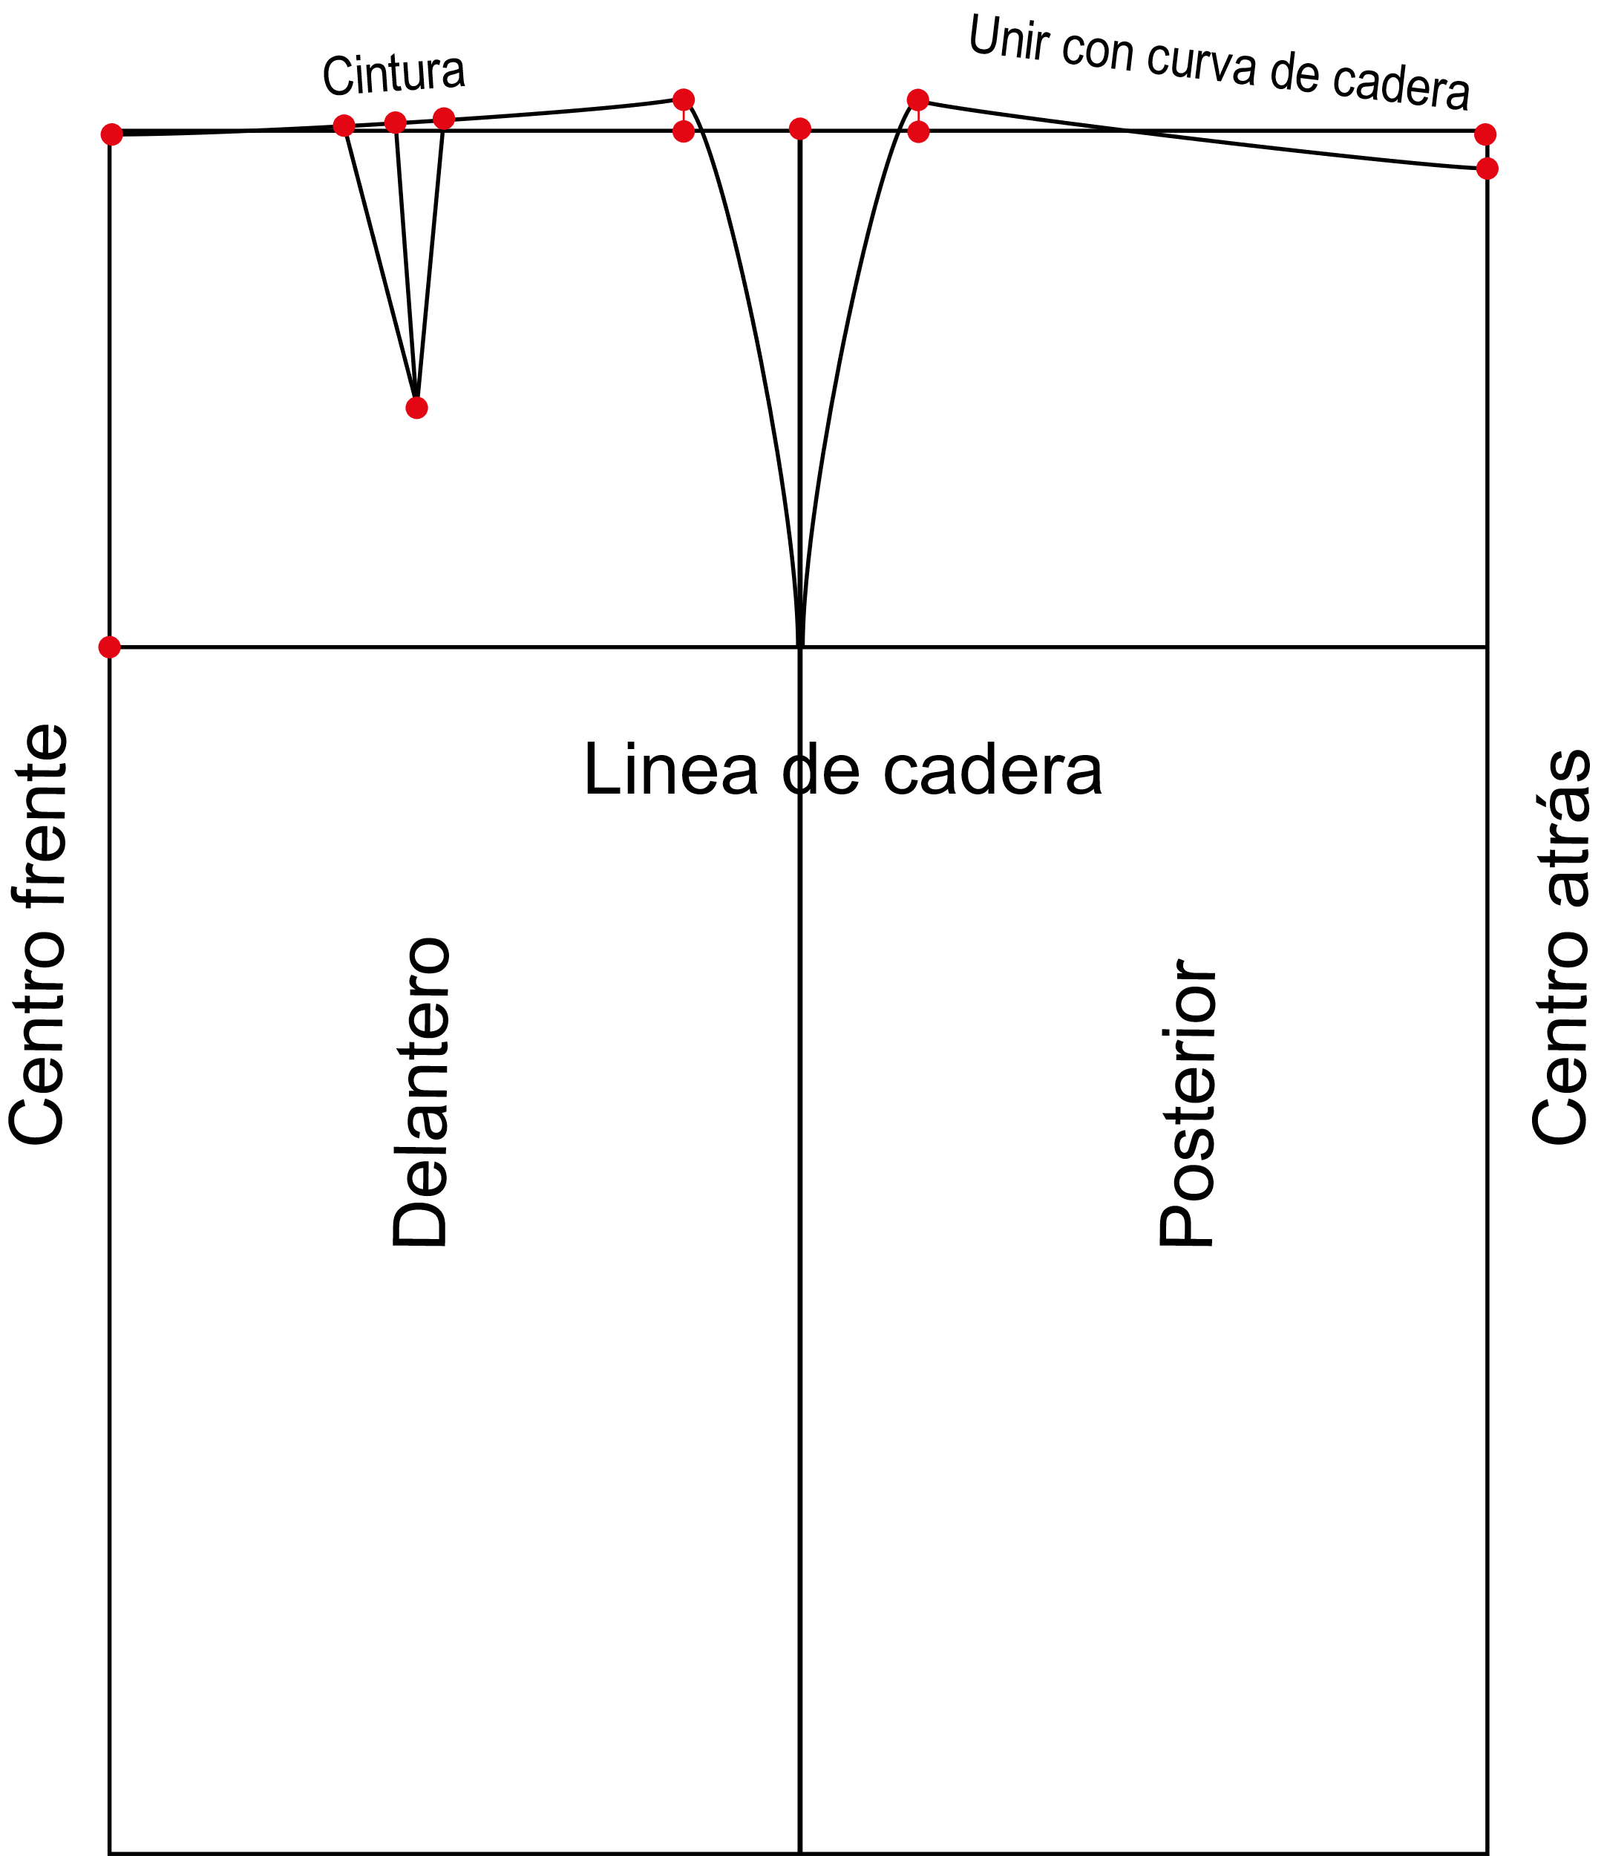

1. Hallar la mitad de la línea de cintura posterior, realizada anteriormente. Punto central de pinza posterior.

**Figura 14**

*Representación del paso 14 del proceso*

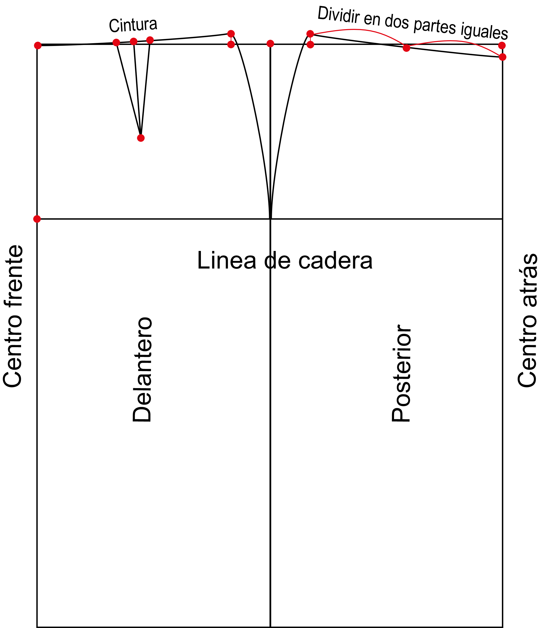

1. A partir del punto central de pinza posterior, escuadrar hacia abajo de 11.5 cm a 12 cm y hacia cada lado del centro de pinza medir 1.5 cm. Unir los puntos en línea recta formando pinza posterior.

**Figura 15**

*Representación del paso 15 del proceso*

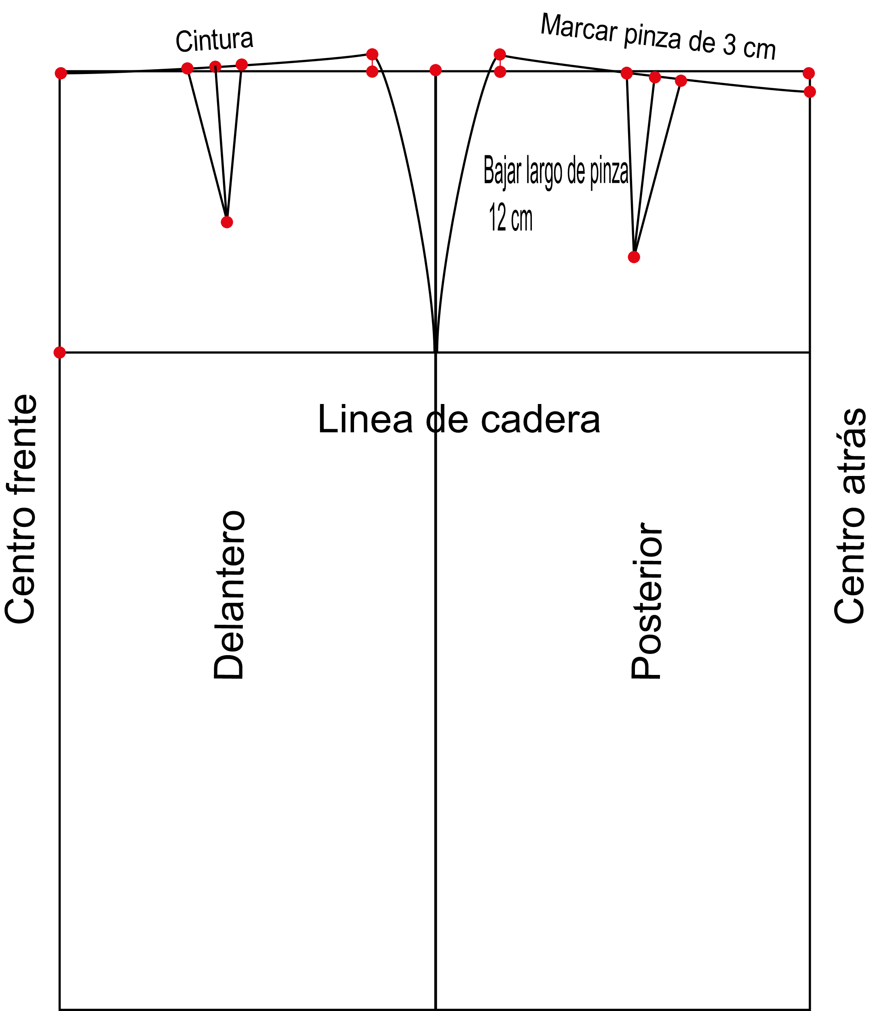

Nota: Imágenes elaboradas en Adobe Illustrator.

**Control del documento**

|  |  |  |  |  |
| --- | --- | --- | --- | --- |
|  | Nombre | Cargo | Dependencia | Fecha |
| Autor (es) | Marisol Osorio | Líder Sennova | Regional Antioquía - Centro de Formación en Diseño, Confección y Moda | Noviembre de 2020 |
| Salomé Solano Sarria | Instructora | Regional Cundinamarca - Centro de Desarrollo Agroempresarial. | Noviembre de 2020 |
| Maritza Rodríguez | Instructora | Regional Antioquía - Centro de Formación en Diseño, Confección y Moda | Noviembre de 2020 |
| María Luisa Yepes | Instructora | Regional Antioquía - Centro de Formación en Diseño, Confección y Moda | Noviembre de 2020 |
| Fabio Andrés Gaviria | Instructor | Regional Antioquía - Centro de Formación en Diseño, Confección y Moda | Noviembre de 2020 |
| Liliana Victoria Morales Gualdrón | Diseñador Instruccional | Centro para la comunicación de la Industria Gráfica – Regional Distrito Capital | Diciembre de 2020 |
| Rafael Neftalí Lizcano Reyes | Asesor pedagógico | Regional Santander - Centro Industrial del Diseño y la Manufactura. |  |
| Julia Roberto | Corrector de estilo | Regional Distrito Capital - Centro para la comunicación de la Industria Gráfica. |  |
|  | Miroslava González Hernández | Diseñador y evaluador instruccional | Centro de Gestión industrial | Mayo 2021 |